

**Робота в клас**

**ОУ “Васил Левски”, с. Орешене**

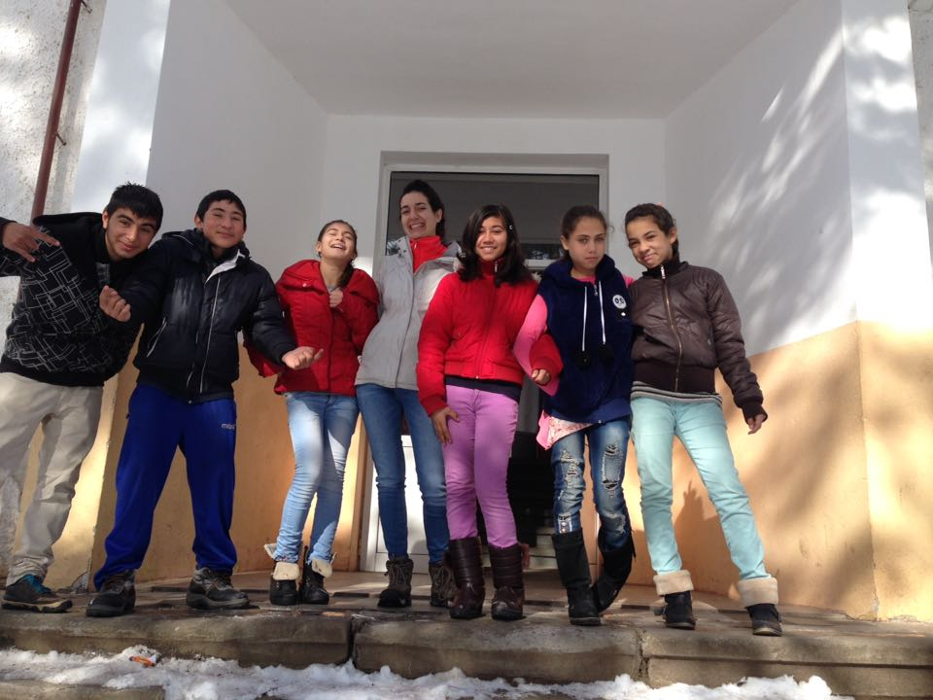**Ментори: Миглена Димитрова, Иглика Атансова**

Рикардо Багрянов, 14 г.

Капка Тодорова, 13 г.

Геновева Лазарова, 13 г.

Янко Хирстов, 13 г.

Василена Георгиева, 12 г.

Иван Иванов, 12 г.

Николай Георгиев, 11 г.

Лалка Велева, 11 г.

<Интересни факти за отбора – забавна случка, която е станала при работата ви, как сте се запознали и формирали, друго интересно отборно преживяване>

Тъй като живеем в малко село, всички се познаваме от деца. Също така повечето от нас сме си братовчеди. Никога не сме били заедно в един отбор. Тъй като рядко успяваме да се съберем всички, не може да се каже, че сме “отбор” все още, въпреки че се познаваме от толкова отдавна. С времето обаче и след като предприемем мерки очавкваме това да се промени.

<Robot Design - Информация за робота – име, как го сглобихте, какво изпробвахте преди да изберете този дизайн, как се справя с първите мисии>

Първо сглобихме щипката с помощта на инструкции от интернет като много от частите ги заменихме, тъй като ни трябваха за другата част от робота. После използваме инструкциите от комплекта, за да сглобим тялото. Накрая съединихме тялото и щипката. Тъй като бяхме притиснати от времето не сме пробвали нищо свое, но сами измислихме начина, по който да закрепим щипката. Пьрвоначално бяхме решили да направим летва, която да повгдигне конеца и да изкара отпадака от морето, и щипка. В последствие решихме, че летвата не ни трябва, а само щипката. Една положителна страна на робота е, че с един инструмент извършва много дейности. Проблемът е, че не ползва сензори и не се държи винаги по един и същ начин. Трябваха ни няколко дубъла, докато успеем да заснемем мисията, защото не винаги я изпълняваше изцяло.

<Core values – какво представляват за вас тези ценности, как си представяте един отбор, който ги притежава, какво точно прави, как например адресирате проблемите и различията в мненията>

Случи се така, че точно преди да трябва да си предадем задача се скарахме, защото не всички работим, когато трябва да работим. Дадохме си сметка, че не сме отбор все още, че не изпълняваме много от ценностите на лего лигата. Един отбор, който притежава тези ценности, си разпределя задачите, използва добре времето си, неговите членове се изслушват и уважават. Участниците в един такъв отбор търсят начини как да се сдобрят, когато се скарат, а не казват просто “няма как да се оправим”. Освен това един отбор, който притежава ценностите балансира между всички задачи, докато ние се фокусирахме само върху робо мисията.

<Project Info – коя тема избрахте за проекта си и защо, споделете нещо интересно, което сте научили при избора на този проблем (отделно е описанието, тук само темата и защо я избрахте)>